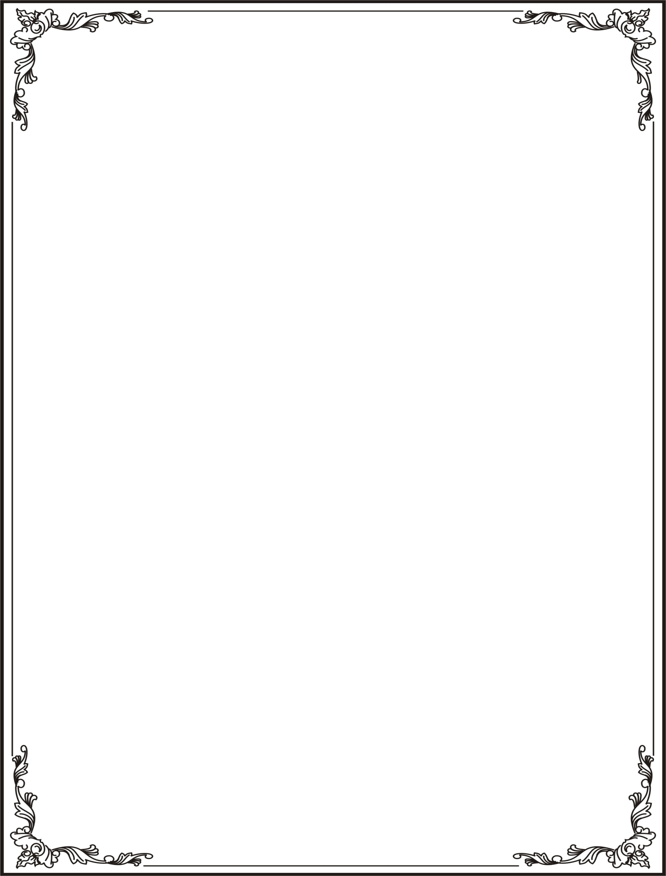
ỦY BAN NHÂN DÂN TP.HCM
TRƯỜNG CĐKT LÝ TỰ TRỌNG TP.HCM

HỒ SƠ BÀI GIẢNG

Tên bài giảng: VẢI DỆT KIM
Học phần: VẬT LIỆU MAY
Hệ : TCCN
Họ và tên GV: NGUYỄN THỊ HIỀN

Tp. Hồ Chí Minh, 14 tháng 4 năm 2016
VỊ TRÍ BÀI GIẢNG

- Tên bài giảng: VẢI DỆT KIM

- Vị trí bài giảng:

GIÁO ÁN LÝ THUYẾT Số: 4
Môn học: VẬT LIỆU MAY
Tên bài : VẢI DỆT KIM
Số tiết: 1 tiết
Thời gian: 45 phút
Ngày giảng: 8/4/2016
- PHẦN GIỚI THIỆU
Đây là bài học đầu tiên trong chương “ Cấu trúc và các tình chất của vải”. Bài học cung cấp kiến thức cơ bản về phương pháp dệt vải dệt kim, cấu trúc, đặc điểm và các ứng dụng của vải dệt kim trong ngành may.
- MỤC TIÊU BÀI HỌC
Sau khi học xong bài này học sinh có khả năng:
- Kiến thức: trình bày được khái niệm vải dệt kim, các đặc trưng cơ bản và các kiểu dệt cơ bản trong kiểu dệt kim đan ngang
- Kỹ năng: nhận biết được vải dệt kim, phân biệt được các kiểu dệt trong dệt kim đan ngang
- Thái độ: Rèn luyện tính tích cực, nghiêm túc, tự học.
- CHUẨN BỊ
- Giáo viên:
- Chương trình giảng dạy
- Đề cương bài giảng, giáo trình môn học: Vật liệu may
- Chuẩn bị phương tiện, đồ dùng dạy học: Bảng, phấn, máy chiếu, máy tính, vật mẫu
- Dự kiến hình thức, phương pháp đánh giá kiến thức, kỹ năng của học sinh: Đưa ra các mẫu vải khác nhau và cho sinh viên phân biệt đâu là vải dệt kim và đó là kiểu dệt kim nào.
- Học sinh
- Những kiến thức và kinh nghiệm liên quan đến bài học: đặc điểm của các loại sợi cấu tạo nên vải, hướng canh sợi của vải
- Tài liệu học tập, thí nghiệm, thực hành, dụng cụ học tập: tài liệu, vở ghi chép, bút, kính lúp
- TIẾN TRÌNH LÊN LỚP
- Ổn định lớp: (2’)
- Kiểm tra sĩ số
+ Tổng số học sinh:……
+ Số học sinh có mặt:……
+ Số học sinh vắng: …… Tên:……………………
- Nội dung nhắc nhở: Nhắc nhở học sinh đi học đầy đủ, chuẩn bị vở ghi chép.
- Kiểm tra bài cũ: (3’)
STT | Tên học sinh | Nội dung câu hỏi kiểm tra | Điểm
1 |  | Em hãy phân loại xơ sợi dệt theo nguồn gốc hình thành?

- Bài mới (35’)
- Đặt vấn đề vào bài mới (2’): Cho học ssinh xem 1 đoạn video và yêu cầu trả lời các câu hỏi “ Tại sao cô gái trong đoạn phim bị rơi vào hoàn cảnh đó”, “ Loại vải mà cô gái mặc được tạo nên từ phương pháp gì” Để hiểu rõ hơn về kiểu dệt này chúng ta sẽ học bài : Vải dệt kim
- Nội dung và phương pháp

Nội dung bài giảng | Thời gian (phút) | Phương pháp | Các hoạt động của giáo viên và học sinh |  | Phương tiện, đồ dùng dạy học
Nội dung bài giảng | Thời gian (phút) | Phương pháp | Giáo viên | Học sinh | Phương tiện, đồ dùng dạy học
Giới thiệu:  - Nêu mục tiêu bài học  + Kiến thức  + Kỹ năng  + Thái độ  - Nêu nội dung bài học | 1’ | - Thuyết trình  - Đàm thoại | - Đặt câu hỏi  - Trình chiếu.  - Chiếu slide 4, 5, 6 | - Lắng nghe  - Trả lời câu hỏi | Bảng, phấn  Máy chiếu
- Khái niệm  - Khái niệm  - Các đặc trưng  - Vòng sợi  - Cột vòng  - Hàng vòng | 3’  3’  2’  2’ | - Thuyết trình, giảng giải  - Nêu và giải quyết vấn đề | - Trình chiếu slide 7-10  - Đặt câu hỏi  - Cho học sinh xem vật mẫu  - Chiếu video về quy luật đan kết của vải dệt kim | - Lắng nghe  - Ghi chép  - Quan sát  - Trả lời câu hỏi  - Quan sát | Bảng, phấn  Máy chiếu  Mẫu vải
- Các kiểu dệt cơ bản  - Dệt kim đan ngang  - Kiểu dệt trơn  - Khái niệm  - Đặc điểm  - Ứng dụng  - Kiểu dệt laxtic  - Khái niệm  - Đặc điểm  - Ứng dụng | 2’  2’  5’  3’  2’  5’  3’ | - Thuyết trình, giảng giải  - Nêu và giải quyết vấn đề | - Trình chiếu slide 11-20  - Cho học sinh quan sát mẫu vải theo nhóm  - Nhận xét bài làm của HS  - Chiếu video về quy luật đan kết của kiểu dệt laxtic | - Lắng nghe, trả lời câu hỏi và ghi chép  - Quan sát  - Nhận xét bài làm của bạn | Bảng, phấn  Máy chiếu  Mẫu vải
- CỦNG CỐ( 3’)
Trong bài học này học sinh cần nhớ các nội dung sau:
- Nhận biết được vải dệt kim, các kiểu dệt trong vải dệt kim đan ngang
- Đặc điểm của kiểu dệt kim đan trơn và kiểu dệt laxtic.
- GIAO BÀI (2’)
BTVN: Hãy tìm mẫu vải ứng với các kiểu dệt đã học
- Rút kinh nghiệm sau tiết học
- Về nội dung:……………………………………………………………………
- Về phương pháp: ………………………………………………………………
- Về phương tiện:………………………………………………………………..
- Về thời gian:…………………………………………………………………….
- Về học sinh:…………………………………………………………………….
- Tài liệu tham khảo:
- Võ Phước Tấn, Vật liệu dệt may, NXB Lao động – Xã hội, 2006
- Nguyễn Tuấn Anh, Nguyên phụ liệu may, NXB ĐH Quốc gia Tp.HCM, 2013
- Trần Thủy Bình – Lê Thị Mai Hoa, Giáo trình vật liệu may, NXB Giáo dục, 2004

Ngày 4 tháng 4 năm 2016
Hiệu trưởng Tổ bộ môn thông qua Người soạn bài
(ký tên và đóng dấu) (ký và ghi rõ họ tên) (ký và ghi rõ họ tên)

Nguyễn Thị Hiền
BÀI GIẢNG CHI TIẾT
Chương 4: CẤU TRÚC VÀ CÁC TÍNH CHẤT ĐẶC TRƯNG VẢI
- CẤU TRÚC
- VẢI DỆT KIM
- Khái niệm
- Vải dệt kim là loại vải được tạo nên từ một hoặc nhiều sợi uốn thành vòng móc nối nhau theo cột ( vải đan dọc) hay theo hàng ( vải đan ngang). Nó có thể ở dạng tấm, dạng chiếc, dạng ống
- Vải dệt kim được phát triển từ kỹ thuật đan móc trước đây chủ yếu do phụ nữ đảm nhận, hiệu quả không cao. Ngày nay nhờ sự hỗ trợ của máy móc hiện đại gồm nhiều hệ thống kim và móc chuyên dụng các sản phẩm dệt kim được sản xuất nhanh và nhiều hơn, giá thành giảm.
- Vải dệt kim thường có độ co giãn và độ đàn hồi cao có thể mặc bó sát vào người, bên cạnh đó lại rất thông thoáng do vậy phù hợp vớ những người hoạt động thể lực nhiều như vận động viên thể thao, phù hợp với trang phục lót.

- Các đặc trưng
- Vòng sợi: là phần tử nhỏ nhất của vải dệt kim chỉ phụ thuộc vào phương pháp chứ không phụ thuộc vào kiểu đan. Cấu tạo một vòng sợi gồm:
- Cung kim (2 – 3)
- Trụ vòng (1-2, 3-4)
- Cung platin ở kiểu đan ngang (4-5)
- Đoạn kéo dài ở kiểu đan dọc (4-5)
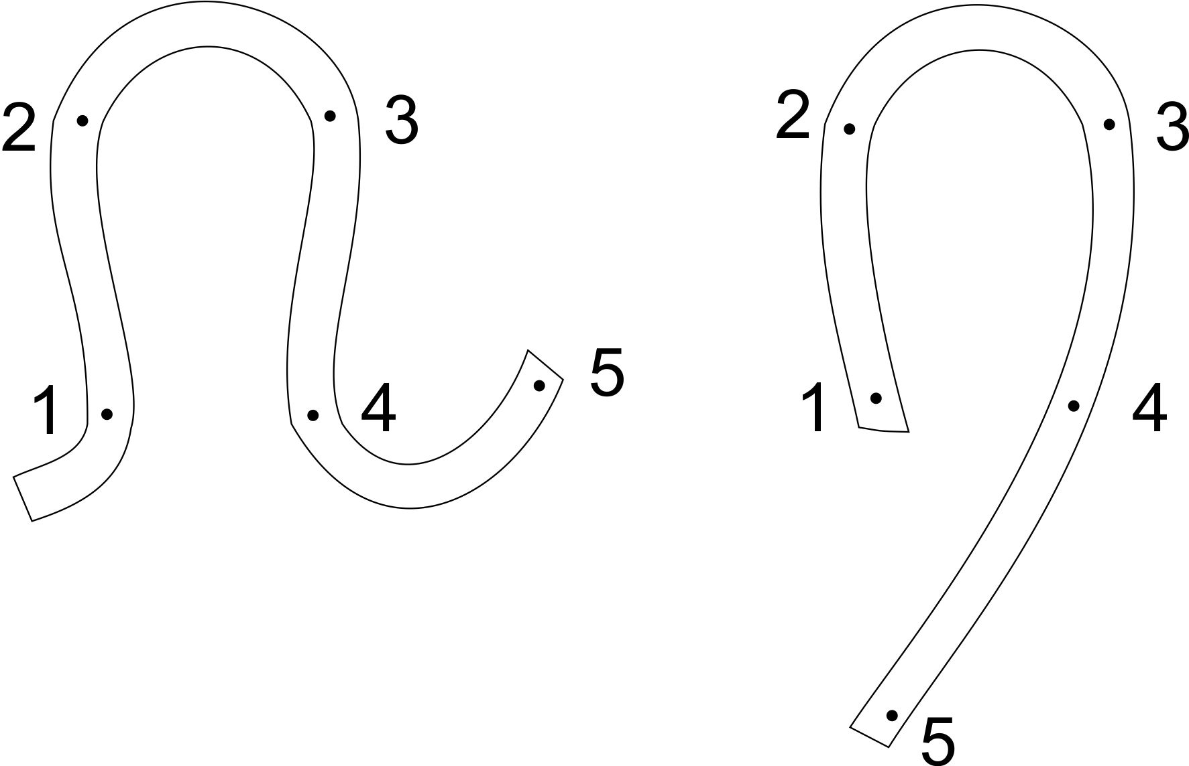
Hình 1: Cấu tạo vòng sợi
- Hàng vòng: chỉ hướng các các vòng sợi nằm nối tiếp nhau theo hàng ngang
- Cột vòng: chỉ hướng các các vòng sợi nằm nối tiếp nhau theo hàng dọc

- Các kiểu dệt kim cơ bản
  - Kiểu dệt đan ngang
    - Kiểu dệt trơn
Là kiểu dệt cơ bản nhất, mỗi hàng vòng do một sợi tạo nên theo nguyên tắc vòng này nối tiếp vòng kia
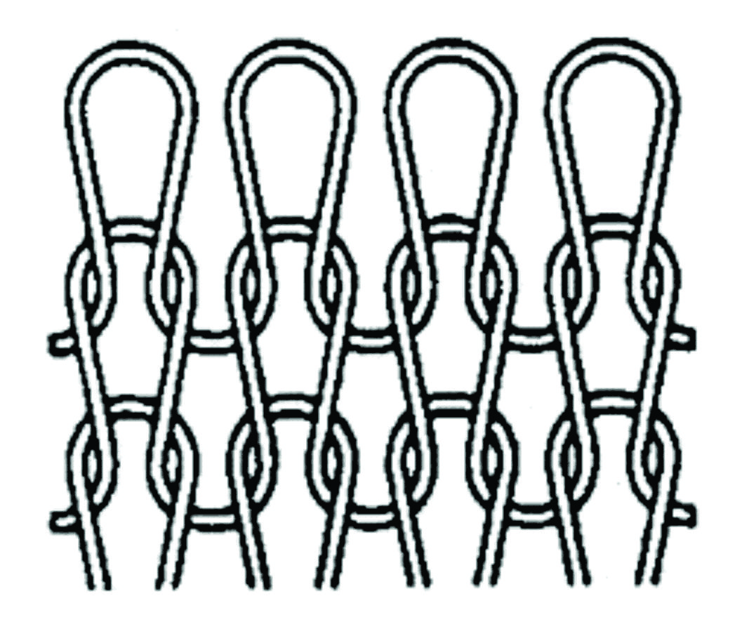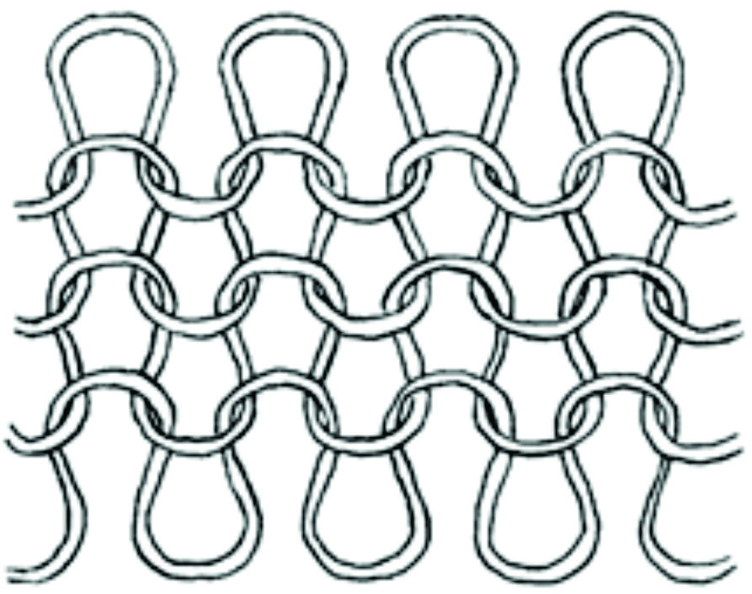
- b)
Hình 2: a) Mặt phải b) Mặt trái
- Đặc điểm: vải có hai mặt khác nhau trong đó mặt phải tập hợp bởi các trụ vòng nên phản xạ ánh sáng tốt làm cho mặt vải đẹp hơn, mặt trái tập hợp bởi các cung vòng. Nhược điểm của kiểu dệt này là dễ tuột vòng, quăn mép,
- Ứng dụng: may các quần áo lót, bít tất, làm nền vải dệt hoa…
    - Kiểu dệt laxtic
- Là kiểu dệt cơ bản cho vải kép trong đó cứ một vòng phải lại xen với một vòng trái, mỗi cột vòng phải lại xen với một cột vòng trái.
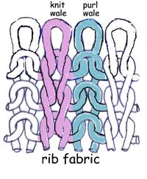
Hình 3: Kiểu dệt laxtic
- Nếu hai hệ thống đan chun lồng vào nhau ( đan chun kép) thì kiểu dệt này có tên gọi là interlock.
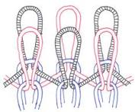
Hình 4: Kiểu dệt interlock
- Đặc điểm:
- Cả hai mặt chỉ nổi cột vòng phải, còn cột vòng trái bị khuất phía sau
- Vải co giãn nhiều theo chiều ngang
- Không quăn mép
- Ứng dụng: Dệt lá bâu, bo lai áo, bo tay áo…dệt vải interlock

PHIẾU GIAO BÀI
( Bài: Vải dệt kim )

Họ và tên HS: ……………………………………… Lớp: ……………………

VẢI DỆT KIM ĐAN NGANG | KIỂU DỆT TRƠN
VẢI DỆT KIM ĐAN NGANG | Mặt phải | Mặt trái
VẢI DỆT KIM ĐAN NGANG | KIỂU DỆT LAXTIC
VẢI DỆT KIM ĐAN NGANG | Mặt phải | Mặt trái

